(一)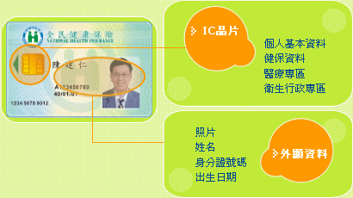健保IC卡
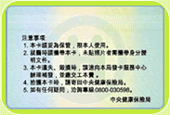
在健保IC卡上所嵌的IC晶片內規劃有「個人基本資料」、「健保資料」、「醫療專區」及「衛生行政專區」等四種不同類別資料存放區段，各區段預定存放之內容說明如下：

資料區段名稱 | 存放內容
個人基本資料 | 卡片號碼、姓名、身分證號或身分證明文件號碼、出生日期、性別、發卡日期、照片、卡片註銷註記
健保資料 | 保險人代碼、保險對象身分註記、卡片有效期限、就醫可用次數、最近一次就醫序號、就醫資料登錄、就醫累計次數、就醫累計費用、總累計費用、部份負擔累計費用、重大傷病註記、保健服務、新生兒依附註記、孕婦產前檢查(限女性)
醫療專區 | 過敏藥物、重要醫令項目、長期處方箋、門診處方箋
衛生行政專區 | 預防接種資料項目、器官捐贈及安寧緩和醫療註記
健保IC卡自92年7月1日起實施雙軌上路，紙卡與IC卡並用；自93年1月1日起，全面使用見健保IC卡，紙卡正式走入歷史。
健保卡整合紙卡、兒童健康手冊、孕婦健康手冊及重大傷病證明卡功能，且5-7年無須換卡，可節省民眾換卡奔波時間及投保單位行政作業之人力；此外，健保IC卡之登錄內容一旦完全後，保險對象可以知道個人醫療費用及部分負擔資料，醫師看診時亦可得到完整的診療資訊，避免重覆用藥或重覆檢查，保障民眾用藥安全，提昇醫療品質，並減少醫療浪費。另健保IC卡所登錄及即時上傳之資料，有助於健保各總額執行委員會迅速瞭解整體財務狀況，正確評估醫療服務點值，降低醫界之經營風險，維持財務穩定。
健保IC卡就醫資料的上傳，可將被保險人就醫時間、醫事服務機構代碼等資料，傳回中央健康保險局，建立健保IC卡上傳歸戶資料庫，與疾病管制局SARS通報病例、健保局承保資料庫及戶籍資料庫，進行檔案串聯分析，可有效掌握患者就醫狀況，並儘速將其家人、工作場所、居住地等相關資料提供予中央及地方之防疫指揮中心，對於傳染病防疫工作，有極大助益。

資料來源：中央健康保險局。

